ST-1239_SD_REM_07

Pedido MTO criado, OV = 140936, O.P = 100002319575

Volumes gerados ok

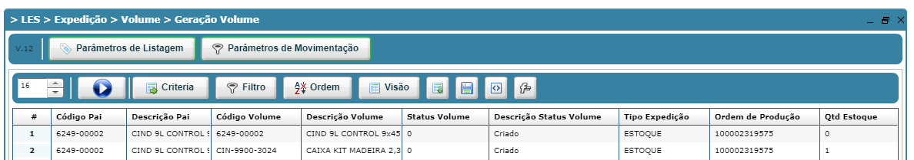

Remessa Picking ok

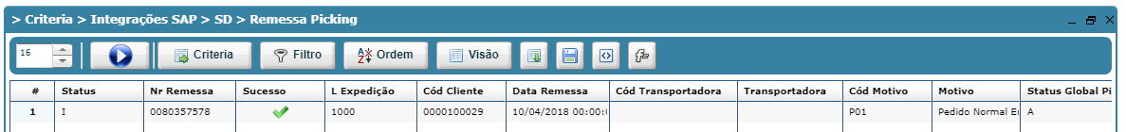
Itens abaixo conforme a geração

